- Læs teksten “fortolkninger af afslutningen på den kolde krig” og anfør, hvilke årsager der hér angives til at den kolde krig sluttede.
- I skal nu se denne video om den kolde krigs afslutning. Lav en kausalanalyse (læs om den gode årsagsforklaring i bunden af dokumentet): Hvilke økonomiske, politisk og kulturelle grunde angives der her? (Udfyld skemaet herunder, mens I ser videoen).

- Tal sammen i små grupper om, hvad I er kommet frem til.

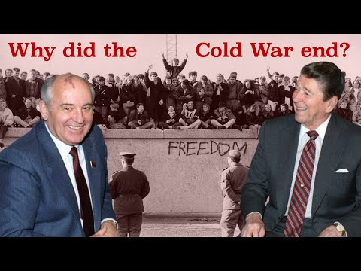

Økonomiske årsager | Tekst: Gorbatjov ville bruge ressourcer på velfærd fremfor oprustning i Sovjet Sovjets økonomi kunne ikke både bære oprustning og velfærd til folket (Planøkonomi fungerede ikke). Både de østeuropæiske lande og Sovjets økonomi var dårlige og stagneret i 1980’erne, og var på randen til kollaps. Derfor ønskede Gorbatjov at reformere Sovjets økonomi.
Politiske årsager | Tekst: Ronald Reagans udenrigspolitik i 1980’erne hårde linje over for Sovjet Sovjet er tvunget til at indgå i en nedrustningsaftaler USA går med til en afspændingspolitik i slut 1980’erne.  Gorbatjov ville også modernisere og demokratisere Sovjet flere demokratiske rettigheder til befolkningen.  Gorbatjov afskaffer Brezjnevdoktrinen (Brezjnevdoktrinen var den politik fra Sovjet at gå ind og blande sig i de kommunistiske lande med militærmagt, hvis de kommunistiske regeringer var ved at miste magten = slå ned med hård magt overfor folkelige opstande mod kommunismen.) Det betyder at i 1980’erne går Sovjet ikke ind og stopper folkelige opstande i østeuropa, fordi de har afskaffet Brezjnevdoktrinen.
Kulturelle årsager | Tekst: Fredsbevægelserne og Menneskerettighedsbevægelser i Øst- og Vesteuropa i 1980’erne
Sociale årsager | Tekst: Folkeprotester i 1989 i de østeuropæiske lande fører til Berlinmurens fald, og mulighed for at rejse mellem de vestlige og de kommunistiske østeuropæiske lande. I løbet af slut 1989- start 1990 mister de kommunistiske regimer magten i flere østeuropæiske lande.

De gode årsagsforklaringer i historie
- De gode årsagsforklaringer i historie fokuserer på de sammenhænge, der kan sandsynliggøre og forklare et givent årsag-virkningsforhold.
- De gode årsagsforklaringer inddrager og skelner mellem bagvedliggende og udløsende årsager.
- De gode årsagsforklaringer rummer både kausale og motiviske perspektiver.

